Notfallbox: Verwaltung
Navigation
⇐ | Inhaltsverzeichnis | ⇒

SEC - Sicherheit einrichten und verwalten
Modifizierung der Notfallbox-Sicherheit - Wir empfehlen, die Sicherheit für den Admin-Bereich und alle Standard-Passwörter (siehe vorstehen) zu ändern.
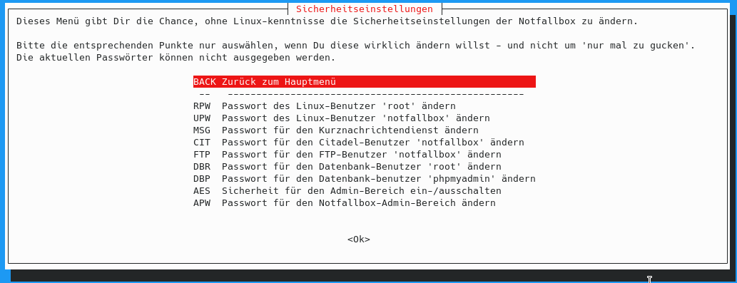
Nicht vergessen: Alle Passwörter und Logins notieren.
- RPW - Änderung des Passwortes für den Benutzer root - Achtung: Unter Raspberry OS (also auf einem Raspberry PI) ist das root-Passwort grundsätzlich leer. Dies verhindert einen Login per 'root' auf dem Raspberry, ein sehr wirksamer Schutzmechanismus.
- LPW - Änderung des Passwortes für den Linux-Benutzer notfallbox
Dies ist absolut notwendig und empfehlenswert, bevor die Notfallbox das erste Mal öffentlich „in die Luft“ geht.
- MSG - Änderung des Passwortes für den Kurznachrichten-Dienst
Dies ist absolut notwendig und empfehlenswert, bevor die Notfallbox das erste Mal öffentlich „in die Luft“ geht.
- CIT - Änderung des Passwortes für den Citadel Benutzer notfallbox - Natürlich nur sinnvoll, wenn CITADEL überhaupt im Einsatz ist.
Dies ist absolut notwendig und empfehlenswert, bevor die Notfallbox das erste Mal öffentlich „in die Luft“ geht.
- FTP - Änderung des Passwortes für den Filetransfer (Benutzer notfallbox)
Dies ist absolut notwendig und empfehlenswert, bevor die Notfallbox das erste Mal öffentlich „in die Luft“ geht.
- DBM - Änderung des Passwortes für den Datenbank-benutzer root
Dies ist absolut notwendig und empfehlenswert, bevor die Notfallbox das erste Mal öffentlich „in die Luft“ geht.
- DBP - Änderung des Passwortes für den Datenbankbenutzer phpmyadmin. Dieser wird benötigt, um die MariaDB-Datenbank mittels des Tools „phpMyAdmin“ zu verwalten
Dies ist absolut notwendig und empfehlenswert, bevor die Notfallbox das erste Mal öffentlich „in die Luft“ geht.
- AES - Hiermit kann die Absicherung des Admin-Bereiches (die Web-Verwaltung) der Notfallbox ein- und ausgeschaltet werden
Wir empfehlen, die Sicherung unbedingt zu verwenden.
- APW - Änderung des Passwortes für den zuvorgenannten Admin-bereich (Web-Verwaltung)
Dies ist absolut notwendig und empfehlenswert, bevor die Notfallbox das erste Mal öffentlich „in die Luft“ geht.
Navigation
⇐ | Inhaltsverzeichnis | ⇒

